Android Studio

1. SQLite là gì? SQLite hỗ trợ các dạng dữ liệu nào và cho biết 2 phương thức chủ yếu của SQLite

* SQLite là một dạng cơ sở dữ liệu được hỗ trợ trong Android. SQLite hỗ trợ cú pháp truy vấn giống như SQL. SQLite yêu cầu bộ nhớ máy giới hạn khi chạy ở rumtime là 250kb.
* SQLite hỗ trợ các dạng dữ liệu như: TEXT(Giống như là kiểu chuỗi). INTEGER (Giống như là kiểu Long), REAL (Giống như là kiểu Double). Tất cả các kiểu khác cần được chuyển đổi thành một trong ba kiểu dữ liệu trên trước khi lưu vào Database.
* 2 phương thức chủ yếu của SQLite:
  + onCreate(): được gọi bởi Framework. Nếu như CSDL chưa được tạo ra thì nó sẽ tạo ra CSDL
  + onUpgrade(): được gọi khi version của Database thay đổi trong ứng dụng. Phương thức này cho phép chúng ta update một database đã tồn tại hoặc drop database hoặc tạo lại database thông qua phương thức onCreate().

1. Để truy vấn trong SQLite ta sử dụng những phương thức nào? Cho ví dụ cụ thể

* Để truy vấn trong SQLite ta sử dụng 2 phương thức:
  + rawQuery(): cho phép nhận một giá trị dạng chuỗi truy vấn bình thường giống như SQL. Ví dụ sử dụng rawQuery()
    - Cursor cursor = getReadableDatabase().rawQuery(“Select * from todo where _id = ?”, new string[] {id};}
  + Query(): cung cấp một cấu trúc để người dùng thực hiện các câu truy vấn. Ví dụ sử dụng query()
    - Return database.query(Database_Table, Key_Rowid, Key_Category, Key_Summary, Key_Description}, null, null, null, null, null);

1. Thread là gì? Có mấy loại Thread thông dụng? Và trình bày các phương thức của nó

* Thread (tiểu trình) là đơn vị nhỏ nhất của tiến trình được định thời bởi hệ điều hành và được bao hàm trong các tiến trình thực thi của máy tính. Mỗi một thread phương thức, đối số và biến cục bộ riêng của thread đó. Mỗi một máy ảo Android khi chạy đều có ít nhất một thread chính khi khởi động và có thể còn vài thread khác dùng để quản lý các tiến trình đang chạy
* Có 2 loại Thread thông dụng:
  + Main Thread (UI Thread) là thread chính của ứng dụng dùng kiểm soát và thực hiện các công việc liên quan nhiều đến giao diện
  + Worker Thread: là các thread phụ dùng xử lý các tác vụ như: kết nối internet, chuyển đổi XML, download,… Ứng dụng có thể tự khởi động thêm các thread phụ vào các mục đích cụ thể.
* Các phương thức:
  + Start(): Khởi động thread
  + Run(): Sau khi một thread được khởi động bởi phương thức start() thì dùng run() để thực thi các dòng lệnh thread này.
  + Wait(): Làm cho thread hiện tại phải chờ đợi cho đến khi một thread khác gọi phương thức notify().
  + Sleep(long millisee): Bắt buộc Thread sẽ phải ngưng hoạt động trong khoảng thời gian được thiết lập

1. Handle Massage là gì? Trình bày các phương thức quan trọng của Handle Massage

* Handle Massage là đối tượng có thể đi xuyên tiến trình để cho phép gửi, xử lí các thông điệp và các đối tượng Runable. Mỗi Handler có thể liên kết với một thread và hàng đợi thông điệp của thread đó. Bạn có thể tạo ra một thread của riêng bạn và giao tiếp ngược với main thread của ứng dụng thông qua một Handler.
* Phương thức quan trọng của Handle Massage
  + sendMessage(): gửi tin nhắn lên Handler ngay lập tức.

1. AsyncTask là gì? Trình bày các phương thức thông dụng của nó

* AsyncTask là lớp trừu tượng cho phép thực hiện khai báo các tiến trình xử lý ngầm và cập nhật giao diện một cách tự động. Bao gồm cơ chế tự động tính toán một cách bất đồng bộ để đưa ra thời gian thực thi cho mỗi tiến trình xử lý. Thời gian xử lý được tính toán thông qua ba tham số:
  + Params: các thông số đầu vào
  + Progress: dữ liệu trong quá trình xử lý
  + Result: Kết quả cuối cùng của tiến trình xử lý
* Các phương thức thông dụng của nó
  + onPreExcute: Tiến trình tiến xử lý
  + doInBackground: Tiến trình đang ở chế độ ngầm
  + onProgressUpdate: Tiến trình cập nhật dữ liệu
  + onPostExcute: Tiến trình cập nhật dữ liệu trên UI

1. Trình bày các vấn đề kết nối trên thiết bị di động

* Các vấn đề kết nối trên thiết bị di động:
  + Băng thông
  + Lưu Cache
  + Năng lượng
  + Tính năng thiết bị

1. Parsing XML Data là gì? Hãy so sánh 3 cách Parser là DOM, SAX và XMLPULL

* Parsing XML Data là một định dạng chung rất phổ biến ngày nay cho việc chia sẻ dữ liệu trên mạng. Các Website thường xuyên cập nhật nội dung như web tin tức, blog. Thông thường trả ra các file XML để cho các chương trình bên ngoài có thể đọc được những nội dung đó.
* So sánh 3 cách Parser

|  |  |  |  |
| --- | --- | --- | --- |
|  | **DOM** | **SAX** | **XMLPULL** |
| Cấu trúc Parse | Cấu trúc cây | Dựa vào kiểu sự kiện (không điều khiển được) | Dựa vào kiểu sự kiện (điều khiển được) |
| Truy xuất phần tử | Truy xuất bất kì | Truy xuất tuần tự | Truy xuất tuần tự |
| Lấy thông tin phần tử | Truy xuất cây DOM | Qua hàm CallBack | Truy xuất qua vòng lập |
| Ghi vào tập tin | Có thể | Không thể | Có thể |
| Chi phí bộ nhớ | Nhiều | Ít nhất | Ít |
| Dễ sử dụng | Dễ | Khó | Dễ |

1. Trình bày các bước cấu hình google Cloud Messaging
2. FireBase là gì? Trình bày các chức năng chính và lợi ích của FireBase

* FireBase là một dịch vụ cơ sở dữ liệu thời gian thực hoạt động nền tảng đám mây được cung cấp bởi Google. Nhằm giúp các lập trình phát triển nhanh các ứng dụng bằng cách đơn giản hóa các thao tác với cơ sở dữ liệu.
* Các chức năng chính của FireBase
  + Realtime database – CSDL thời gian thực
    - Lưu trữ dữ liệu dưới dạng JSON
    - Đồng bộ database tới tất cả client theo thời gian thật
    - Phân quyền đơn giản với cú pháp tương tự javacript
* Firebase Authentication – Hệ thống xác thực của Firebase
  + Dễ dàng tích hợp các công cụ xác thực của Google, Facebook, Twitter,…
  + Tích hợp với hệ thống xác thực do người dùng tạo ra
  + Xác thực ứng dụng đa nền tảng như IOS, Android, Web
* Firebase storage – Hệ thống lưu trữ của Firebase
  + Cho phép lưu trữ dữ liệu tiếp lên server của firebase như hình ảnh, video, files
  + Bổ sung google security để tải lên và tải về các ứng dụng firebase
  + Mạnh mẽ, đơn giản và hiệu quả
* Firebase Hosting
  + - Cung cấp nhanh chóng và an toàn cho việc lưu trữ ứng dụng web
    - Nhanh chóng và dễ dàng triển khai các ứng dụng web và các nội dung tĩnh cho một mạng nội dung phân phối toàn cầu với 1 lệnh duy nhất
    - Cấu hình SSL có trong firebase hosting – an toàn
    - Mỗi tập tin tải lên được lưu trữ trên ổ SSD – Tốc độ cao
    - Sử dụng firebase CLI, có thể có ứng dụng trong vài giây – triển khai nhanh chóng
    - Có thể lùi lại những bước đã làm – rollback
    - Các ứng dụng sẽ được cấp 1 tên miền dạng *,firebaseapp.com hoặc bạn có thể trả tiền để sử dụng tên miền của riêng mình
* Firebase Cloud Mesaging
  + - Thay thế cho ứng dụng Google Cloud Messaging
    - Thống báo cho 1 ứng dụng client mail mới hoặc dữ liệu khác
* Lợi ích của firebase
  + Triển khai ứng dụng nhanh chóng
  + Bảo mật
  + Tính linh hoạt và khả năng mở rộng
  + Sự ổn định
  + Giả thành

1. Trình bày các bước cấu hình FireBase lên Android Studio
2. Bước 1: Mở Android Studio, tạo một project mới và chọn MainActivity dạng Empty Activity. Khi đã tạo project xong. Vào FileProject Structure chọn thẻ Cloud tích chọn vào ô Firebase và nhấn Ok.
3. 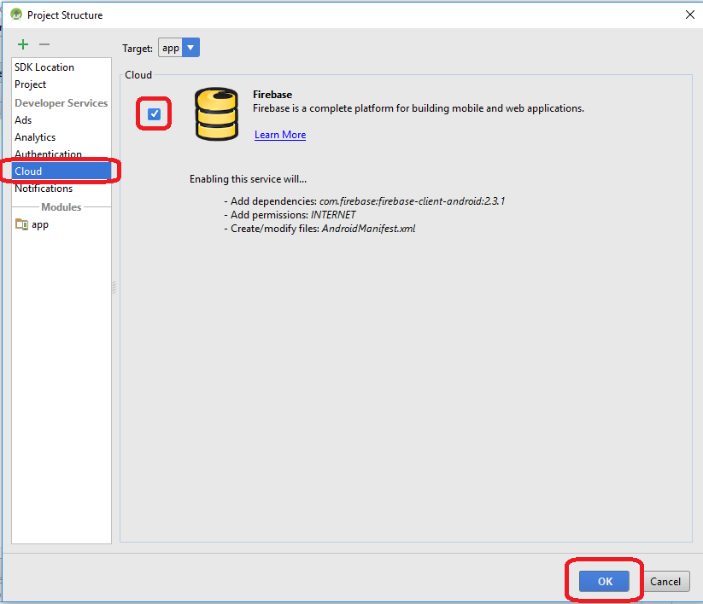
4. Bước 2: Tại góc nhìn Project ta chọn appbuild.gradle
5. Tại thẻ android thêm dòng lệnh này vào. và ấn Sync Now hẻ android thêm dòng lệnh này vào. và ấn Sync Now
6. packagingOptions {
7. exclude 'META-INF/LICENSE'
8. exclude 'META-INF/LICENSE-FIREBASE.txt'
9. exclude 'META-INF/NOTICE'
10. }
11. 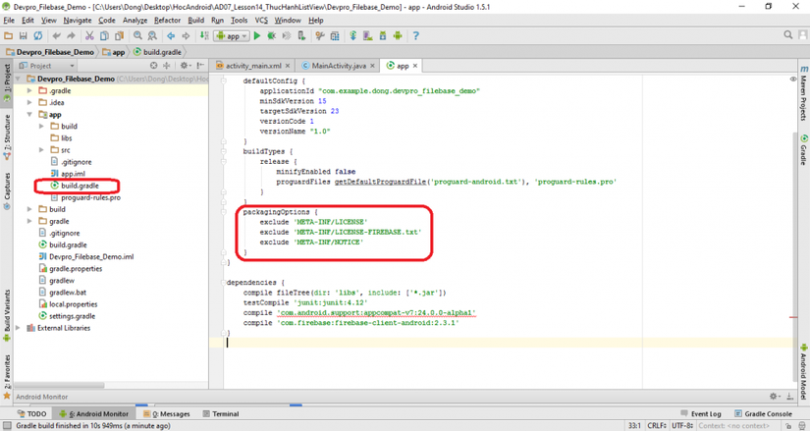
12. Vậy là ta đã hoàn thành cấu hình FireBase lên Android studio. Tiếp theo chúng ta sẽ code một ví dụ về lấy dữ liệu từ Firebase về và add lên ListView trong Android studio.